Управление образования администрации Старооскольского городского округа

Белгородской области

Муниципальное бюджетное дошкольное образовательное учреждение

детский сад общеразвивающего вида № 42 «Малинка»

Образовательная деятельность в ходе режимного момента

Консультация для родителей

**Меры профилактики простудных заболеваний**

Воспитатели: Данилова О.А.

Тебенькова А.В.

Старый Оскол, 2013

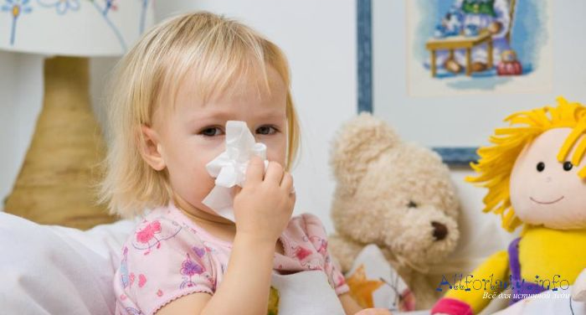 **Предупреждение простудных заболеваний**

Профилактика простудных заболеваний крайне необходима в холодное время года, когда риск подхватить инфекцию возрастает в несколько раз. Предупреждение заболеваний бывает двух видов: специфическая профилактика, к которой относится вакцинация, и неспецифическая профилактика.

Неспецифическая профилактика простудных заболеваний включает мероприятия по проведению оздоровления и укрепления организма, такие как:

* закаливание,
* ориентированность на правильное питание,
* физические нагрузки,
* прогулки на свежем воздухе,
* походы на природу,
* употребление чистой воды (1-2 литра в сутки),
* витаминов,
* воздушные и солнечные ванны,
* обтирания прохладной водой и так далее.

При всем том специалисты советуют следить за собой не только в опасные сезоны (осень-зима), а круглогодично.

**Здоровое питание**

Во-первых, предупреждение простудных заболеваний следует начать с корректировки питания. В свой рацион следует добавить свежие овощи и фрукты, отвар шиповника, который богат на витамин С, орехи, семечки, растительные масла, каши, морскую рыбу, и, конечно же, чеснок и лук, в которых содержится аллил – эфирное масло, богатое серой. Для предупреждения простуды, а также при первых ее признаках, необходимо съедать 1-2 зубчика сырого чеснока 2-3 раза в сутки. Также, можно натереть лук или чеснок на терку, полученную кашицу переложить на блюдечко и поставить у изголовья кровати. Такая ингаляция (особенно на ночь) поможет быстрее избавиться от неприятных симптомов.

Еще в качестве профилактики нужно употреблять травяные чаи, для которых можно использовать шалфей, ромашку, мяту, мелису, плоды боярышника, терен, а также, компот из сухофруктов, заваренный имбирь с медом и лимоном. Такие чаи подойдут для тех, кто не выносит запаха лука и чеснока.

**Здоровое закаливание**

Во-вторых, следует проводить закаливание и профилактику простудных заболеваний в виде обтираний холодной водой, аэротерапии (воздушные ванны) и гелиотерапии (солнечные ванны). Солнечные ванны очень полезны, но тут главное не переборщить, чтобы не получить тепловые и солнечные ожоги. Также, самым простым и доступным методом закаливания является хождение босиком по песку, траве, не острым камням (морской гальке, керамзиту). Особенно этот метод показан детям, часто болеющим синуситами.

**Свежий воздух и физические нагрузки**

В-третьих, помочь в профилактике простудных заболеваний помогут физические упражнения: бег, ходьба на дальние расстояния, ежедневная зарядка, дыхательные упражнения (особенно на свежем воздухе, в лесу, парке), плаванье, походы в сауну. С началом отопительного сезона следует чаще проветривать жилые и рабочие помещения – это помогает не пересушивать воздух в комнате и выводить бактерии наружу. Не стоит забывать и о личной гигиене – посещать душ следует ежедневно, перед каждым употреблением пищи необходимо мыть руки. Если на эфирные масла нет аллергии – можно проводить санацию помещения. Для аромалампы можно использовать масло туи, можжевельника, масло чайного дерева, апельсиновое или лимонное масла.

**Если придерживаться этих не сложных правил, можно не только стать устойчивым к различным простудным заболеваниям, но и омолодить организм и всегда иметь хорошее настроение!**

**Желаем здоровья Вам и Вашим детям!**